lФедеральное агентство связи
Федеральное государственное бюджетное образовательное учреждение высшего образования
«Сибирский государственный университет телекоммуникаций и информатики» (ФГОБУ ВО «СибГУТИ») Кафедра ВС

09.03.01 Электронно-вычислительные комплексы, системы и сети (очная форма обучения)
Базы данных Лабораторная работа №7
«Построение простых запросов на языке SQL»

Выполнил студент 4 курса:
Булах Дмитрий
Группа ИВ-722 Дата Подпись

Проверил: Мейкшан Владимир Иванович Дата Подпись

Новосибирск 2020

Фамилия студента | Номера запросов

Булах Дмитрий | 26 | 35 | 30 | 23 | 17 | 33 | 9 | 11

Выполнение работы
ES получить список сотрудников, у которых в фамилии (LAST_NAME) предпоследние символы – en.
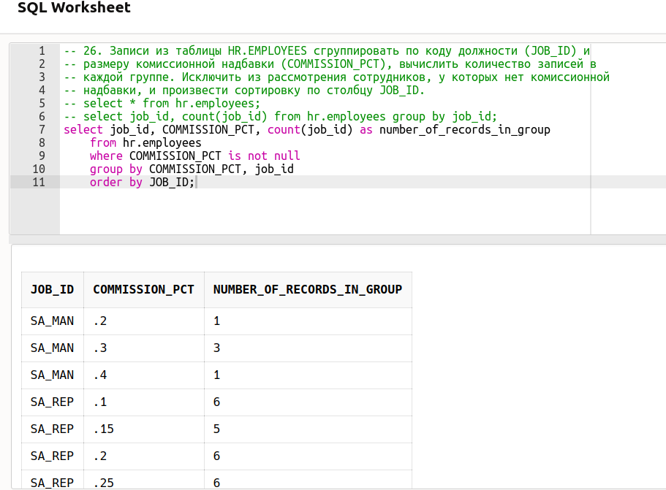
Рисунок 1. Результат заботы запроса 26

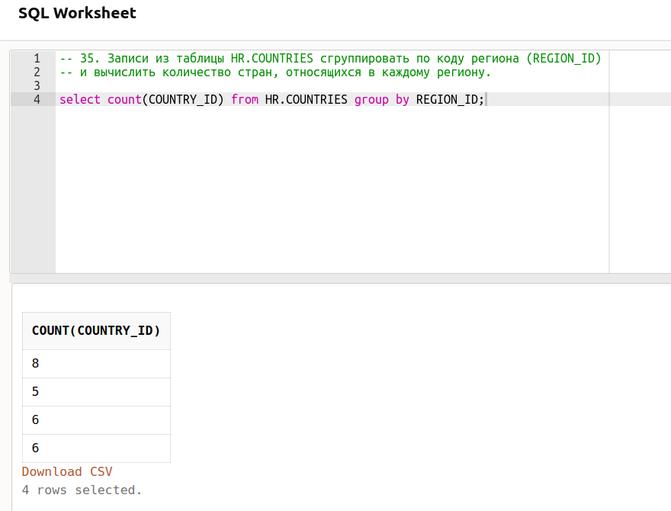
Рисунок 2. Результат выполнения запроса 35

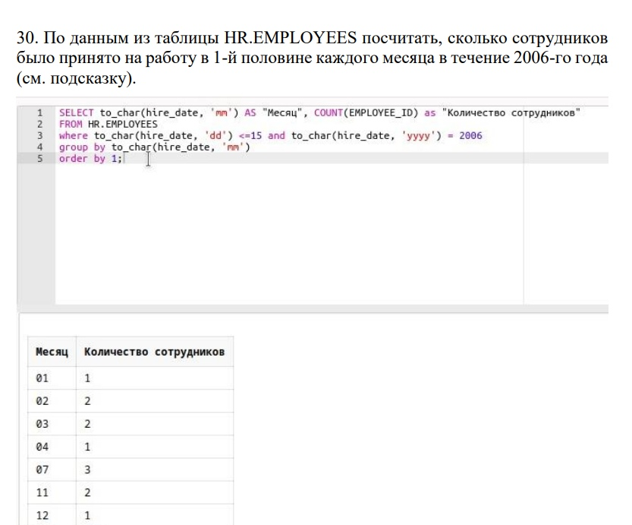

Рисунок 3. Результат выполнения запроса 30

Шаги выполнения запроса 23:
1.
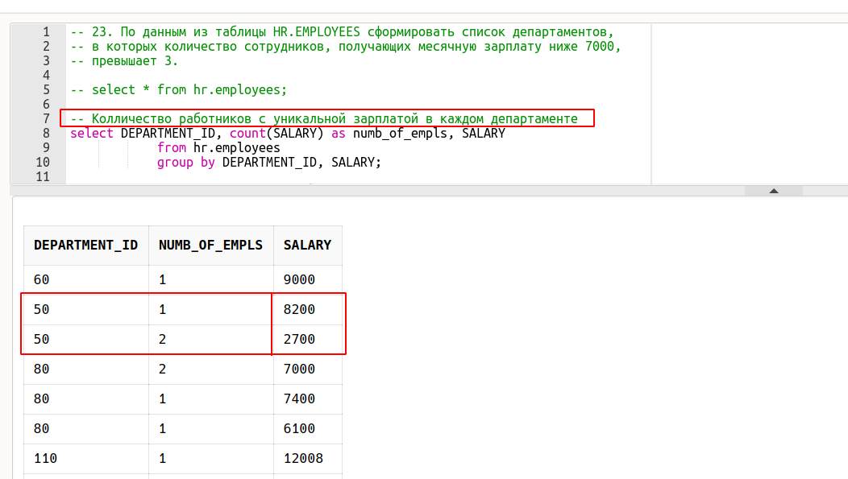
2.
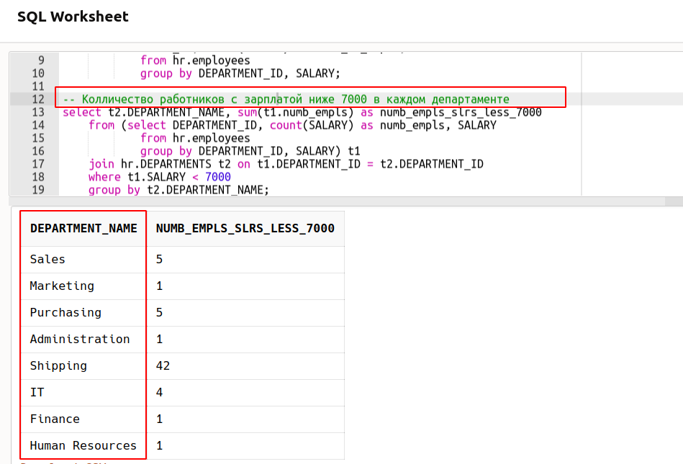

3. Результирующий запрос
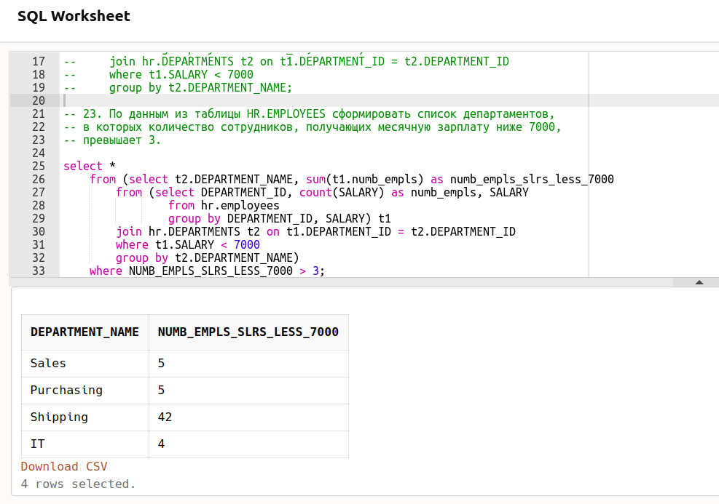
Рисунок 4. Результат выполнения запроса 23

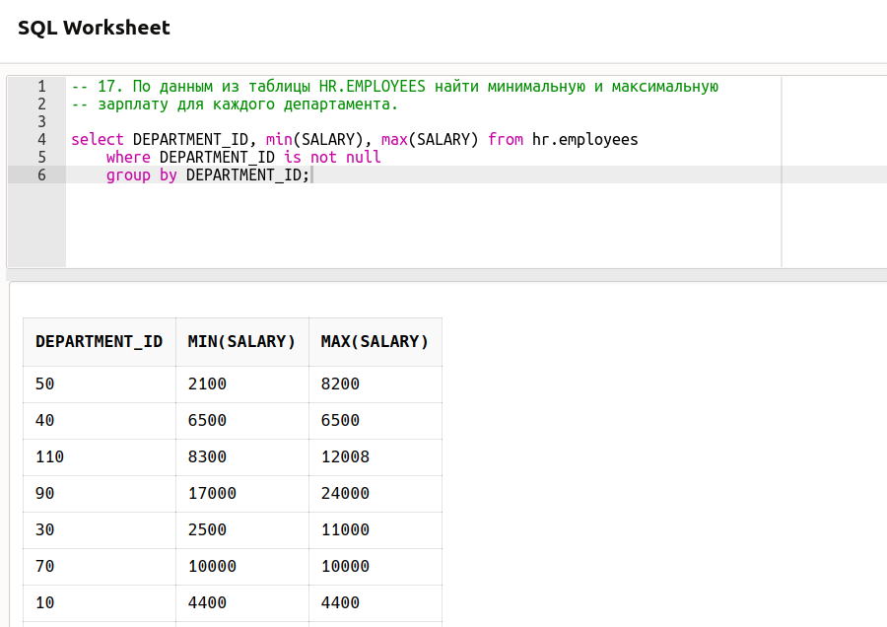

Рисунок 5. Результат выполнения запроса 17

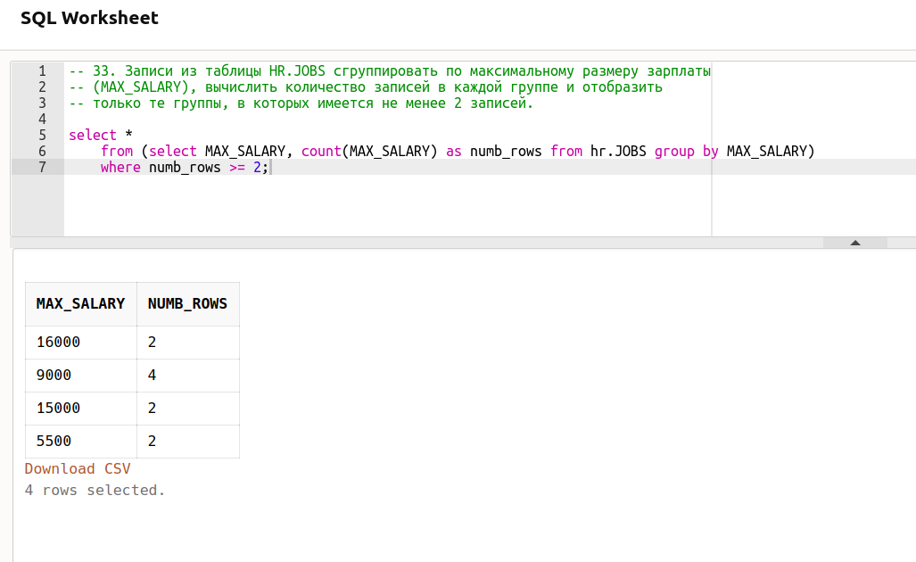
Рисунок 6. Результат выполнения запроса 33

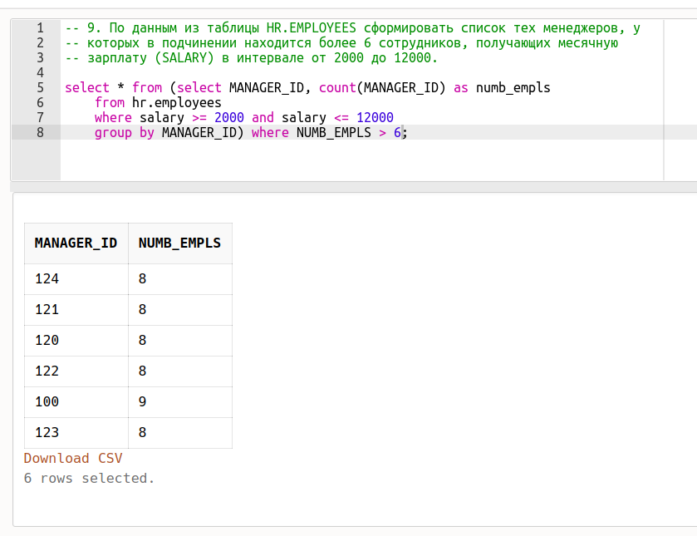

Рисунок 6. Результат выполнения запроса 9

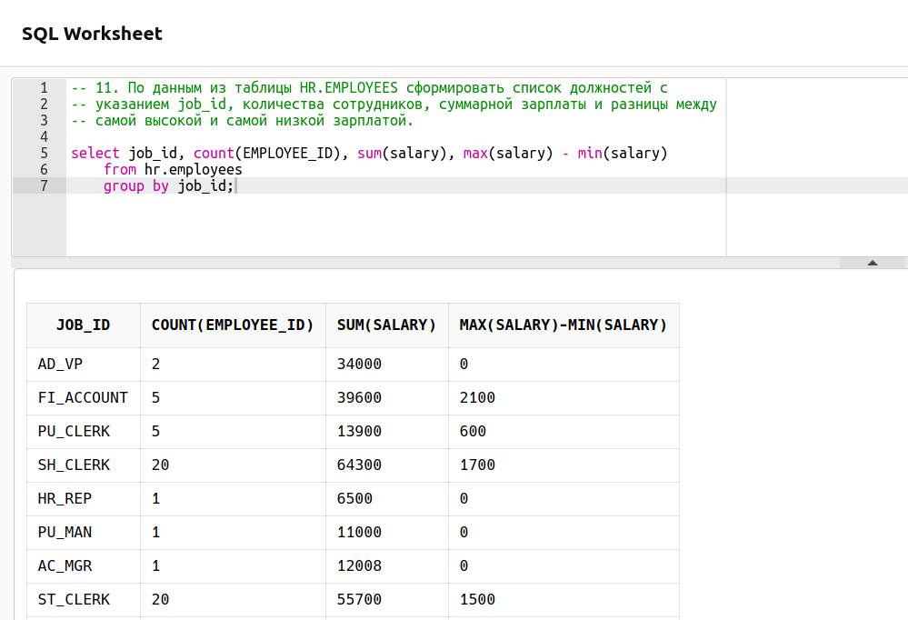
Рисунок 7. Результат работы запроса 11

